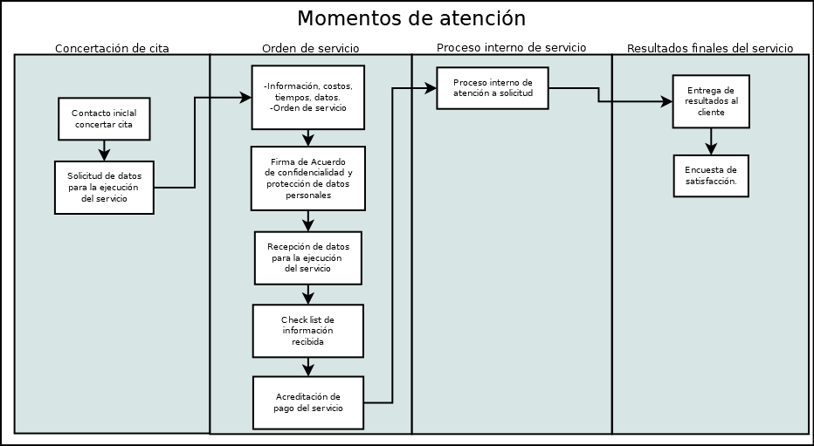
DISEÑO | VALIDA PROCESO

